**CLUE, DO YOU FEAR DEATH?**

**7 DE SEPTIEMBRE DEL 2012**

**DRAFT 0.1 - V. 1**

**FIFTH FLOOR CORP.**

# Página de Firmas

|  |  |
| --- | --- |
|  |  |
| **Katherine Espíndola Buitrago**  **Gerencia y Gestión**  **Arquitectura y Análisis** | **Cristhian Camilo Gómez**  **Desarrollo e Implementación** |
|  |  |
| **Sebastián Moreno**  **Diseño** | **Alicia Beltrán Castañeda**  **Director de documentación** |
|  |  |
| **Juan Pablo Rodríguez**  **Director de Calidad, configuraciones y pruebas** | **Ing. Miguel Eduardo Torres**  **Auditor / Cliente** |

# Historial de Cambios

|  |  |  |  |
| --- | --- | --- | --- |
| VERSION | FECHA | REALIZADO POR | ADICIONES O MODIFICACIONES |
| 0.1 | 17/08/2012 | Katherine Espíndola | Se agregó la tabla de cambios al documento |
|  |  |  |  |
|  |  |  |  |
|  |  |  |  | |
|  |  |  |  | |
|  |  |  |  | |

# Prefacio

**Contenido**

Página de Firmas 2

Historial de Cambios 2

Prefacio 4

Lista de Figuras 9

Lista de Tablas 10

1. Visión global del proyecto 11

1.1 Resumen del Proyecto 11

1.1.1 Propósito, Alcance y Objetivos 11

1.1.2 Suposiciones y Restricciones 11

Restricciones 12

Supuestos 13

1.1.3. Entregables del proyecto 13

1.1.4 Resumen de Calendarios y Presupuestos 16

1.2 Evolución del Plan 16

1.2.1. Objetivos 16

1.2.2. Alcance 16

1.2.3. Responsable 16

1.2.4. Desarrollo 16

1.2.5. Recursos 16

1.2.6. Producto de Trabajo 16

2. Referencias 16

3. Definiciones 16

4. Contexto del Proyecto 16

4.1 Modelo de Procesos 16

4.3 Plan de Infraestructura 16

4.3.1. Objetivos 17

4.3.2. Alcance 17

4.3.3. Responsable 17

4.3.4. Desarrollo 17

4.3.4.1. Instalaciones Físicas 17

4.3.4.1.1. Instalación Pontificia Universidad Javeriana 17

4.3.4.1.2. Instalaciones Fifth Floor Corp. 18

4.3.4.3. Redes de comunicación 19

Internet 19

4.3.4.4. Entornos de desarrollo y pruebas 19

4.3.5. Recursos 20

4.3.6. Producto de Trabajo 20

4.4 Métodos Herramientas y Técnicas 20

4.4.1 Herramientas de Software 20

Lenguajes de programación 20

Sistema Operativo 21

Entornos de Desarrollo (IDE) 21

Bases de Datos 21

• SqlDeveloper 21

Frameworks. 22

Control de Versiones 22

Herramientas CASE 22

Diseño de Interfaz 22

Utilidades 22

Listas de Distribución de Correos 23

4.4.2 Herramientas de Hardware 23

4.5 Plan de Aceptación del Producto 23

4.6 Organización del Proyecto 23

4.6.1 Interfaces Externas 23

4.6.2 Interfaces Internas 23

4.6.3 Roles y Responsabilidades 24

5. Planeación del Proyecto 25

5.1 Iniciación del Proyecto 25

5.1.1 Plan de Estimación 25

5.1.1.1. Objetivos 25

5.1.1.2. Alcance 25

5.1.1.3. Responsable 25

5.1.1.4. Desarrollo 25

5.1.1.5. Recursos 25

5.1.1.6. Producto de Trabajo 25

5.1.2 Plan de Personal 25

5.1.2.1. Objetivos 26

5.1.2.2. Alcance 26

5.1.2.3. Responsable 26

5.1.2.4. Desarrollo 26

5.1.2.5. Recursos 26

5.1.2.6. Producto de Trabajo 26

5.1.4 Plan de Entrenamiento del Personal 26

5.1.4.1. Objetivos 26

5.1.4.2. Alcance 26

5.1.4.3. Responsable 26

5.1.4.4. Desarrollo 26

5.1.4.5. Recursos 26

5.1.4.6. Producto de Trabajo 26

5.2 Planes de Trabajo del Proyecto 26

5.2.1. Objetivos 26

5.2.2. Alcance 26

5.2.3. Responsable 27

5.2.4. Desarrollo 27

5.2.4.1. Plan de Actividades de Trabajo 27

5.2.4.2. Asignación de Calendario 27

5.2.4.3. Asignación de Recursos 27

5.2.5. Recursos 27

5.2.6. Productos de trabajo 27

6. Project assessment and control 28

6.1 Plan de Gerencia de Requerimientos 28

6.2 Alcance del plan de control de Cambios 28

6.3 Plan de control de Calendario 28

6.4 Plan de Control del Presupuesto 28

6.5 Plan de Aseguramiento de Calidad 28

6.7 Plan de Cierre del Proyecto 28

7. Entrega del Producto 28

8. Supporting process plans 29

8.1 Project supervision and work environment 29

8.2 Decision Management 29

8.4 Plan de la administración de la configuración: 30

8.5 Gerencia de la Información 30

8.5.1. Objetivos 30

8.5.2. Alcance 30

8.5.3. Desarrollo 30

8.5.3.1. Plan de Documentación 30

8.5.3.1.1. Responsable 30

8.5.4.1.2. Recursos 30

8.5.4.1.3. Producto de Trabajo 30

8.5.3.2.Comunicación 32

8.5.3.2.1. Responsable 33

8.5.4.2.2. Recursos 33

8.5.4.2.3. Producto de Trabajo 33

8.6 Aseguramiento de la Calidad 33

8.7 Medición 33

8.8 Revisiones y auditorias 33

8.8.1 Objetivos 34

8.8.2 Los responsables 34

8.8.3 Puesta en marcha 34

8.9 Verificación y validación 35

8.9.1 Objetivos 35

8.9.2 Responsables 35

8.9.2 Puesta en marcha 35

8.9.3 Ejecución del plan 35

9. Additional plans 37

10. Annexes 37

11. Index 37

# Listade Figuras

Ilustración 1: Organigrama de Fift Floor Coorp 19

# Lista de Tablas

1.

Tabla 1: Entregables del Proyecto 15

# 1. Visión global del proyecto

## 1.1 Resumen del Proyecto

### 1.1.1 Propósito, Alcance y Objetivos

#### 1.1.1.1. Propósito

El propósito de este proyecto es cumplir satisfactoriamente con todos los requerimientos que conlleva el desarrollo de software, tanto de documentación como de desarrollo, que impone la materia de Ingeniería de Software de la Pontificia Universidad Javeriana.

#### 1.1.1.2. Alcance

El alcance de este proyecto esta definido en los numerales que se mencionan a continuación:

* Entrega completa de documentación (SPMP, SRS y SDD) y prototipos en las fechas que se han definido en el calendario de actividades.
* Entrega final del producto.
* No se hará control de mantenimiento ni futuras versiones del juego.

#### 1.1.1.3. Objetivos

El objetivo principal de este proyecto es el desarrollo de una aplicación la cual esta basada en el juego [CLUE de HASBRO](Clue_in_Spanish_(2002).pdf). El contexto que se le dará al juego recreara personajes de la saga de piratas del caribe y diferentes escenarios del Holandés Errante, barco del pirata Davy Jones.

Otros objetivos de este proyecto se encuentran a continuación:

* Aplicar los conocimientos que se adquieren en el curso de Ingeniería de Software.
* Cumplir con los requisitos de la materia de ingeniería de software.
* Incentivar a futuros estudiantes de este curso para que tengan como objetivo el uso de nuevas tecnologías y mejores estándares de calidad a la hora de desarrollar futuros proyectos.

### 1.1.2 Suposiciones y Restricciones

De acuerdo con el proyecto, hemos clasificado las siguientes restricciones y supuestos.

#### 1.1.2.1. Supuestos

1. Los requerimientos funcionales del software no cambiaran en el transcurso del desarrollo del mismo.
2. Los recursos del laboratorio de bases de datos ubicado en la facultad de ingeniería, son aptos para la implantación del producto de software.
3. El equipo de desarrollo no incurrirá en gastos adicionales como consecuencia del desarrollo del proyecto.
4. Los integrantes del grupo tendrán el tiempo disponible suficiente para la realización de las actividades, procesos y/o tareas asignadas durante la planeación del mismo.
5. Los entornos de desarrollo, y herramientas utilizadas para el proceso de implementación son capaces de soportar las funcionalidades que requieren para el producto de software.
6. Los recursos ofrecidos a los integrantes del grupo por parte de la pontificia universidad javeriana estarán disponibles cuando lo requiera el avance del proyecto.

#### 1.1.2.2. Restricciones

El producto de software deberá ser probado en la sala de bases de datos, perteneciente a la facultad de Ingeniería de la Pontificia Universidad Javeriana.

El producto de software deberá cumplir con las configuraciones de hardware que poseen los computadores del laboratorio de bases de datos las cuales se listan a continuación:

Computadores Modelo HP Compaq 6200 Pro Business PC [ref - documentoHP]

* Sistema operative preinstalado
* Genuine Windows Vista Business (32-bit)**
* Genuine Windows Vista Home Basic**
* Processor4 Intel® 2nd Generation Core™ i3, i5, i7 Processors
* Chipset Intel® Q65 Express
* Memory5 DDR3 SDRAM DIMM
* Graficos: Integrated Intel® HD Graphics 2000/3000

La entrega final del producto se deberá realizar el día 30 de noviembre a las 16:00, en el laboratorio de bases de datos localizado en la facultad de ingeniería.

El proceso de implementación del software y la gestión del proyecto, no cuentan con un presupuesto aprobado para su realización, por lo cual el equipo de desarrollo del software no recibirá remuneración monetaria alguna por la realizacióndel mismo.El desarrollo del software será basado en los requerimientos aceptados por el cliente, lo cual no se podrán modificar una vez llegado a la aceptación del cliente. Para el desarrollo del software se permite la contratación de terceros para la implementación de las interfaces graficas

El avance del proyecto estará guiado por los siguientes estándares de desarrollo de software y de calidad:

La jugabilidad básica del juego estará basada en las reglas pre-establecidas por la compañía poseedora de los derechos del mismo (HasbroInteractive Inc.), sin embargo algunas modificaciones a estas reglas serán incluidas en el producto de software referentes a la dinámica del juego, esto debido a requerimientos técnicos, personalización del juego (temática), consecuente a esto se listan [las modificaciones realizadas](Representacion%20de%20Instrucciones%20y%20Reglas.xlsx).

La arquitectura del software debe realizarse basado en el modelo cliente servidor.

Los datos en la aplicación deberán tener persistencia.

La interfaz gráfica del software deberá utilizar componentes (Look &Feel), lo cual compromete aspectos de diseño, incluyendo aspectos como el color, las formas, la distribución de los elementos y el comportamiento de los mismos (cajas de texto, listas,etc.).

La entrega de los documentos que sustentan el proceso de gerencia del proyecto y la implementación del software, deberán ser entregados en las fechas establecidas en el calendario del curso las cuales se listan en la sección 1.1.3.

Los recursos hardware para el proceso de implementación y documentación del proyecto, están limitados a los equipos de los que disponen los integrantes del grupo.

Las locaciones para el desarrollo del proyecto están delimitadas a la ciudad de Bogotá (Colombia), específicamente a los recursos designados por la Pontificia universidad Javeriana y a las locaciones disponibles por parte de los integrantes del grupo.

El proceso de Post-Mortem del aplicativo no se ejecutara debido a las restricciones del calendario impuesto por la asignatura.

### 1.1.3. Entregables del proyecto

Para el desarrollo del proyecto, se establecieron cuatro entregables, que son descritos en la siguiente tabla.

|  |  |  |  |  |
| --- | --- | --- | --- | --- |
| Entregable | Contenido | Entrega | Medio | Características |
| SPMP | * Software Project Management Plan (Plan del Proyecto y Estimación ) * Casos de Uso refinados * Informe Gerencial, incluida la presentación * Documento LEEME, que explique el contenido de la entrega | Martes 11 de Septiembre de 2012, 4:00pm salón de Clase (3-501), Instalaciones Pontificia Universidad Javeriana –Bogotá | Digital | Los documentos seguirán los lineamientos de estándares de calidad, asociados a cada entrega |
| SRS | * Software RequirementSpecification (Especificación de Requerimientos) * Prototipo Funcional, con la implementación del caso de uso mas difícil * Informe Gerencial, incluida la presentación * Corrección de entregables anteriores * Documento LEEME, que explique el contenido de la entrega | Jueves 18 de Octubre de 2012, 4:00pm, salón de clase (3-301), Instalaciones Pontificia Universidad Javeriana –Bogotá | Digital | Los documentos seguirán los lineamientos de estándares de calidad, asociados a cada entrega, satisfaciendo las restricciones de hardware y software dadas por el cliente. |
| SDD | * Software DesignDocument (Documento de diseño) * Prototipo funcional (implementación mayor o igual al 50% del proyecto) * Informe Gerencial, incluida la presentación * Corrección de entregables anteriores * Documento LEEME, que explique el contenido de la entrega | Martes 6 de Noviembre de 2012, 4:00pm, salón de clase (3-501) Instalaciones Pontificia Universidad Javeriana –Bogotá | Magnético | Los documentos seguirán los lineamientos de estándares de calidad asociados a cada entrega, satisfaciendo las restricciones de hardware y software dadas por el cliente. |
| Final | * Prototipo funcional final * Plan de Pruebas * Manuales * Plan de pruebas * Resultados de las pruebas * Informe Gerencial, incluida la presentación * Corrección de entregables anteriores * Documento LEEME, que explique el contenido de la entrega | Viernes 30 de Noviembre de 2012, sala de Bases de Datos, Instalaciones Pontificia Universidad Javeriana –Bogotá | Magnético | Los documentos seguirán los lineamientos de estándares de calidad asociados a cada entrega, satisfaciendo las restricciones de hardware y software dadas por el cliente. |

Tabla 1: Entregables del Proyecto

### 1.1.4 Resumen de Calendarios y Presupuestos

## 1.2 Evolución del Plan

### 1.2.1. Objetivos

### 1.2.2. Alcance

### 1.2.3. Responsable

### 1.2.4. Desarrollo

### 1.2.5. Recursos

### 1.2.6. Producto de Trabajo

# 2. Referencias

Las referencias de este documento se encuentran en el archivo adjunto

# 3.Definiciones

Las definiciones de este documento se encuentran en el archivo adjunto

# 4.Contexto del Proyecto

## 4.1 Modelo de Procesos

Para plantear el modelo de ciclo de vida se llevó a cabo el siguiente proceso que se ilustra en la [figura Modelo de ciclo de vida](Modelo%20de%20Ciclo%20de%20Vida.png).

Los procesos que se encuentran en el [modelo de ciclo de vida adaptado](espiral.png) están detallados en la sección 5.2.1.

## 4.3 Plan de Infraestructura

### 4.3.1. Objetivos

En este plan se especificaran los siguientes numerales, en los cuales la organización de FifthFloorCorp se basara para el desarrollo de este proyecto de software.

* Instalaciones físicas
* Descripción de equipos
* Redes de comunicación
* Entornos de desarrollo y pruebas

### 4.3.2. Alcance

Definir las instalaciones físicas, redes de comunicación, entornos de desarrollo y los recursos tecnológicos a los cuales la organización Fifth Floor Corp. tendrá acceso durante el tiempo de desarrollo del proyecto.

### 4.3.3. Responsable

La Documentadora y Administradora de riegos, será la responsable en cuanto a la instalación física de la organización Fifth Floor Corp. de coordinar los encuentros de desarrollo del proyecto dependiendo de la disposición de este espacio de trabajo.

Para los recursos que serán usados en el desarrollo, cada integrante de la organización será responsable de su equipo (laptop) para realizar su trabajo. Los routers serán responsabilidad del Administrador de Calidad y del Director de desarrollo.

### 4.3.4. Desarrollo

#### 4.3.4.1. Instalaciones Físicas

Las instalaciones físicas con las que contara la organización para este proyecto están divididas en 2 grupos según la entidad que las ofrecerá, estas serán usadas según la disponibilidad o necesidad de FifthFloor Corp.:

1. Instalaciones Pontificias Universidad Javeriana.
2. Instalaciones FifhtFloor Corp.

##### 4.3.4.1.1. Instalación Pontificia Universidad Javeriana

* BIBLIOTECA GENERAL – Ed. 28 Jesús María Fernández S.J.

En este espacio de trabajo se harán principalmente las investigaciones debido a la facilidad de buscar información en libros y otros recursos. También será un lugar opcional de reuniones de grupo, las cuales se realizara en las salas de estudio según su disponibilidad.

* FACULTAD DE INGENIERIA – Ed. 11 José Gabriel Maldonado S.J.

En este lugar será de gran importancia la sala de Bases de Datos, debido a que es un punto importante en las restricciones del cliente, por esto aquí se harán las pruebas al desarrollo de código. Esto estará sujeto a la disponibilidad de la misma y a los permisos necesarios que se necesiten adquirir.

Las características de los Equipos de esta sala se pueden ver en la sección [1.1.2 Supuestos y restricciones].

* Ed. 02 Fernando Barón S.J.

En esta instalación se desarrollaran las reuniones de la organización.

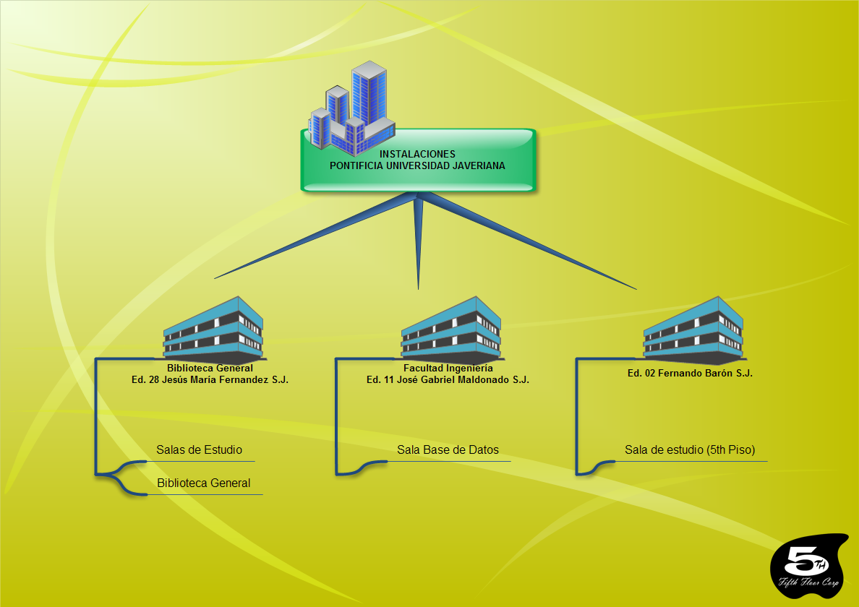

##### 4.3.4.1.2. Instalaciones FifthFloor Corp.

* CASA ALICIA BELTRAN

Este será el lugar de trabajo del grupo fuera de las instalaciones ofrecidas por la Pontificia Universidad Javeriana. Este espacio de trabajo se ha decidido ya que es un punto central para los integrantes de FifthFloor Corp. y estará disponible con más frecuencia.

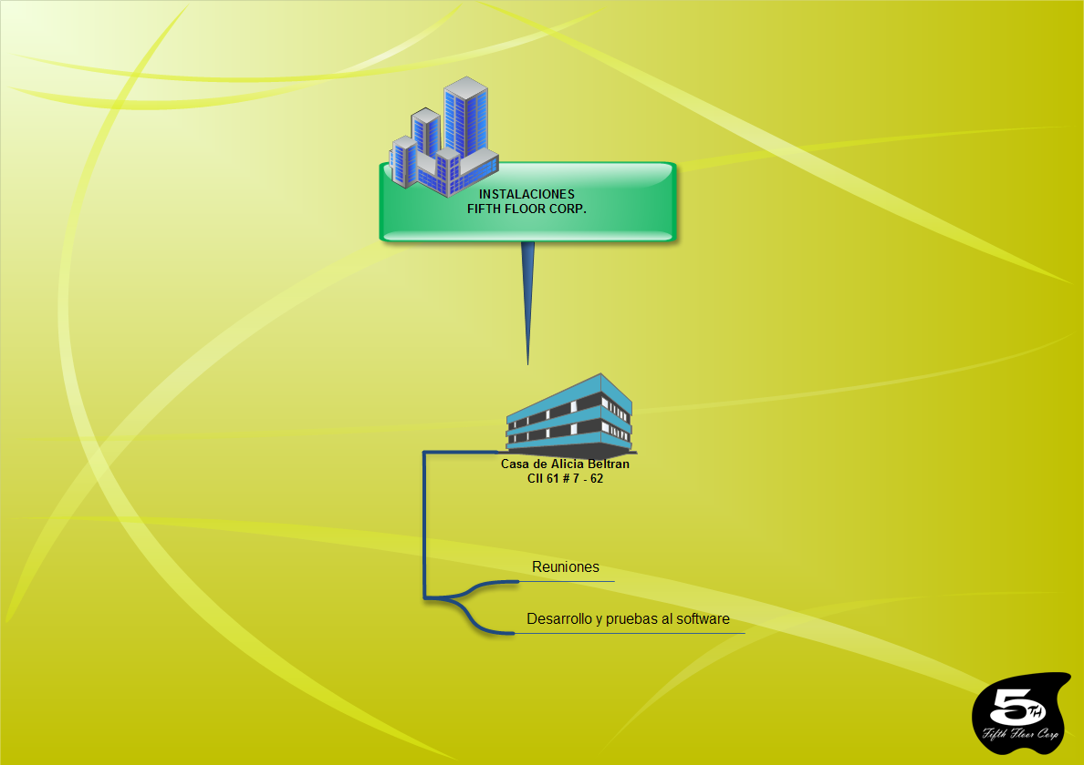

#### 4.3.4.3. Redes de comunicación

##### Internet

En el desarrollo del proyecto será indispensable el acceso a internet, mientras el equipo de trabajo se encuentre en las instalaciones dadas por la Pontificia Universidad Javeriana se contara con las redes Javerred_PUJ y Javerred_Wifi.

En las instalaciones de FifthFloor Corp. se contara con proveedor de internet Claro/Telmex y con routers, ya especificados en esta sección en recursos.

No habrá necesidad de cables debido a que el acceso será inalámbrico.

#### 4.3.4.4. Entornos de desarrollo y pruebas

Los entornos de desarrollo y pruebas que se utilizaran proyecto se especificaran en la sección [4.4 Métodos, herramientas y técnicas].

### 4.3.5. Recursos

La organización FifthFloor Corp. cuenta con los equipos para el desarrollo del proyecto y cuyas especificaciones se pueden ver en la imagen [##], por esto se aclara que no abra adquisición de equipos para el desarrollo del proyecto.

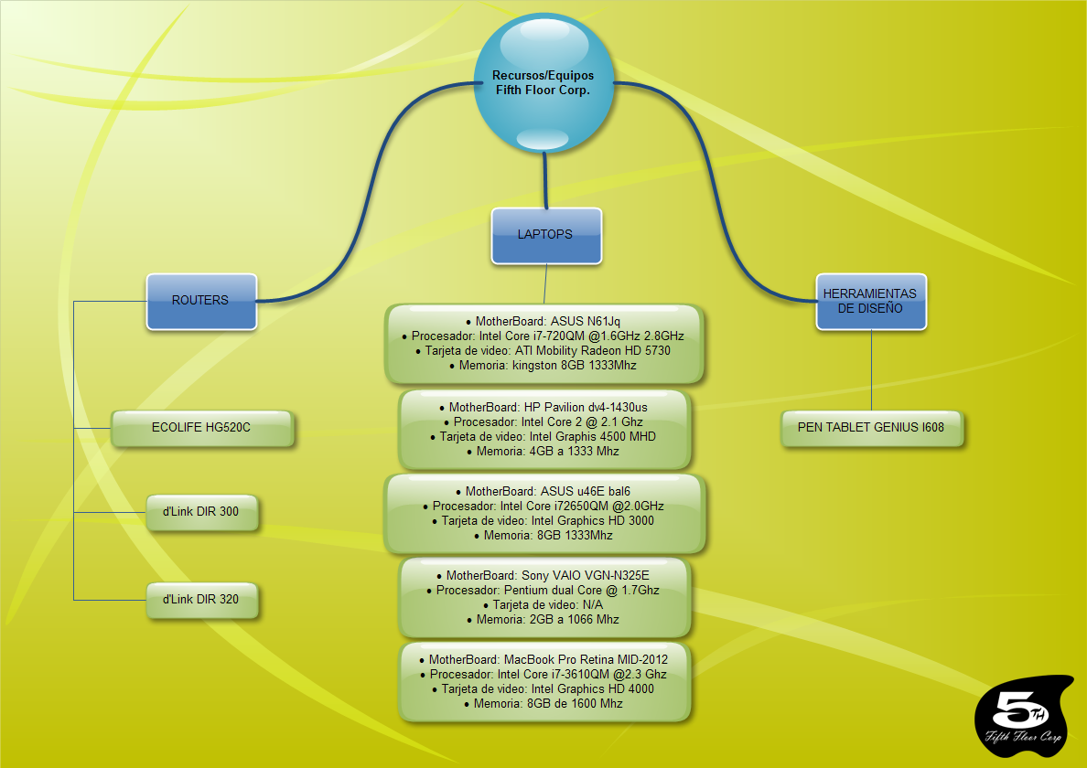

## 4.4 Métodos Herramientas y Técnicas

4.4.1 Herramientas de Software

Lenguajes de programación

* JavaScript
  + Es un lenguaje de script, orientado a objetos, Desarrollado por la empresa Netscape, originalmente LiveScript, y posteriormente adaptando el nombre a javascript por cuestiones de marketing.
  + “ …  JavaScript es un lenguaje de programación dinámico que soporta construcción de objetos basado en prototipos. La sintaxis básica es similar a Java y C++  …”
* C Sharp (C#)
  + Lenguaje de Programación orientado a objetos, fuertemente tipado, el cual se ejecuta bajo la plataforma .NET., mediante el cual se pueden crear clientes de aplicaciones Windows, servicios de XML, aplicaciones de bases de datos y arquitecturas cliente-servidor, componentes distribuidos y algunas cosas más.
  + Versión 3.0 (Integrado con Visual Studio)
  + Sitio de Descarga (Incluido con el IDE Visual Studio)

Sistema Operativo

* Microsoft Windows
  + Sitio Web
  + Sistema operativo de tipo propietario perteneciente a la compañía desarrolladora *Microsoft Corporation,*  la cual lo distribuye a través del esquema de licenciamiento, disponible para múltiples arquitecturas de hardware.
  + Versión 7 *(Seven)*
  + Link de Descarga
* GNU/Linux Debian
  + Sitio Web
  + Sistema operativo libre y de código abierto, el cual por defecto incluye GNOME como gestor de interfaz grafica.
  + Versión Wheezy *(Testing)*
  + Sitio de Descarga
* Mac OSX
* Sitio Web
  + Sistema operativo de licenciamiento privativo bajo la licencia BSD de la universidad de Berkley.
  + Versión Mountain Lion

Entornos de Desarrollo (IDE)

* Unity 3D
  + Sitio Web
  + Es un entorno de desarrollo gráfico, enfocado al desarrollo de videojuegos en tercera dimensión y 2 dimensiones, con un motor de juegos mediante el cual se pueden ejecutar acciones desde el lenguaje *C Sharp* (C#) y JavaScript.
  + Version 3.5.5
  + Link de Descarga
* Visual Studio
  + Sitio Web
  + *“*Microsoft Visual Studio es un potente Entorno de Desarrollo Integrado (IDE) que asegura código de calidad durante todo el ciclo de vida de la aplicación, desde el diseño hasta la implementación.”
  + Version Professional 2010 *(Service Pack 1)*
  + Link de Descarga

Bases de Datos

* SQLite
  + Sitio Web
  + Base de Datos liviana, la cual esta desarrollado como una librería de aproximadamente 350 KB, permitiendo un mejor manejo de datos en ambientes que no requieren un manejo excesivo de los mismo.
  + Link de Descarga
* SQL Developer Datamodeler
  + Sitio Web
  + Sql Developer Datamodeler es una herramienta de diagramación para bases de datos, la cual permite la realización de diagramas entidad-relación, modelo lógico, y físico.
  + Link de Descarga

Frameworks

* DotNet Framework
  + Sitio Web
  + Plataforma multiprogramación para el desarrollo de aplicaciones bajo el sistema Windows, la cual provee un API rica en componentes reutilizables tales como Colecciones y Contenedores.
  + Version 4.0
  + *“ … The .NET Framework is an integral Windows component that supports building and running the next generation of applications and XML Web services. … ”*
  + Link de Descarga

Control de Versiones

* Git
  + Sitio Web
  + Sistema de Control de Versiones Distribuido, de tipo open-source bajo un licenciamiento GNU/GPL v2.
  + It outclasses SCM tools like Subversion, CVS, Perforce, and ClearCase with features like [cheap local branching](http://git-scm.com/about/branching-and-merging), convenient [staging areas](http://git-scm.com/about/staging-area), and [multiple workflows](http://git-scm.com/about/distributed).
  + Versión 1.7.12
  + Link de Descarga

Herramientas CASE

* Enterprise Architect
  + Sitio Web
  + Herramienta utilizada para el proceso de diseño del proyecto, basada en el estándar UML.
  + Versión 8.0
  + Link de Descarga
* GanttProject
  + Sitio Web
  + Version 2.5.5.
  + Link de Descarga

Diseño de Interfaz

* Adobe Creative Suite
  + Sitio Web
  + Suite de herramientas construidas por ***ADOBE SYSTEMS INCORPORATED***, desarrollada el manejo de multimedia.
  + Versión CS6
  + Link de Descarga
* Maya 3d
  + Sitio Web
  + Versión 2012
  + Es un Modelador y animador en tercera dimensión (3D), perteneciente a la suite de Autodesk.
  + Link de Descarga

Utilidades

* Beyond Compare v3
  + Sitio Web
  + Comparador y mezclador de Archivos y Carpetas.
  + Versión 3.3.5
  + Link de Descarga
* Edraw
  + Sitio Web
  + Herramienta de diagramacion profesional, que incluye diagramas de flujo, de secuencia, de bases de datos, UML y otros.
  + Versión 6.5.3.2411
  + Link de Descarga
* Adobe Reader
  + Sitio Web
  + Lector de Archivos PDF de distribución gratuita el cual es fabricado por ADOBE Inc.
  + Versión X (10.1.4)
  + Link de Descarga
* Document Viewer
  + Sitio Web
  + Visor de Documentos para múltiples formatos de contenido tales como pdf, tiff, dvi, xps, postscript, integrado con el proyecto GNOME y se encuentra bajo la licencia GNU GPL V2.
  + Versión 3.4.0
  + Link de Descarga
* Maniac Time
  + Sitio Web
  + Herramienta “Time Tracker”, la cual permite la visualización de las actividades realizadas durante la sesión de un usuario en el entorno Windows.
  + Versión Gratuita (2.3.5)
  + Link de Descarga
* Microsoft Office
  + Sitio Web
  + Suite de aplicaciones para trabajo de oficina la cual cuenta con software para el procesamiento de texto, hojas de calculo y para realizar presentaciones, esta es desarrollada por Microsoft Corp.
  + Versión 2010 (Service Pack 1)
  + Link de Descarga
* Skype
  + Sitio Web
  + Software que permite la comunicación a través de VoIP, proveyendo funcionalidades como videoconferencia y envío de archivos
  + Versión
  + Link de Descarga
* Dropbox
  + Sitio Web
  + Servicio de alojamiento de archivos en la nube, el cual permite la sincronización de archivos así como también el compartir archivos con otros usuarios que utilicen el mismo servicio.
  + Versión 1.4.17
  + Link de Descarga

Navegadores de Internet

* Firefox
  + Sitio Web
  + Navegador libre y de código abierto, el cual utiliza el motor de renderizado Gecko, es desarrollado para plataformas Windows, Linux y Mac OS.
  + Versión 15.0
  + Link de Descarga
* Google Chrome
  + Sitio Web
  + Navegador de Internet que utiliza el motor de renderizado WebKit, se encuentra bajo multiple licenciamiento, entre los cuales se puede incluir BSD, MIT Licence y soportado por el desarrollo de Chromium.
  + Versión 1.4.17
  + Link de Descarga
* Internet Explorer
  + Sitio Web
  + Navegador de Internet de licencia privativa, desarrollado por Microsoft Corp.
  + Versión 9
* Link de Descarga

Listas de Distribución de Correos

* Google Groups
  + Lista de correos utilizada por los integrantes del grupo para la comunicación interna del mismo, esta funciona con el modelo por difusión de mensajes.

4.4.2 Herramientas de Hardware

* Laptops
  + HP Pavilion DV4-1430us.
  + ASUS n61jq.
  + Sony VAIO VGN-N325E
  + Mac Book Pro Retina MID-2012
  + HP Pavilion dv2420la
  + ASUS u46E
* Pen Tablet para diseño Genius i608.

## 4.5 Plan de Aceptación del Producto

## 4.6 Organización del Proyecto

### 4.6.1 Interfaces Externas

Las interfaces externas están descritas en el [diagrama de contexto](Context%20Diagram.pdf) , donde podemos ver la interacción del proyecto con los **stakeholders** que le proporcionan información y recursos y a su vez a estos se les proporciona documentos, avances de producto y finalmente el producto final.

### 4.6.2 Interfaces Internas

***FifthFloorCorp***, está constituida por seis estudiantes de Ingeniería de Sistemas de la Pontificia Universidad Javeriana, los cuales poseen un perfil característico que está consignado en su correspondiente hoja de vida. Los integrantes son liderados por el gerente del proyecto, basados en los principios de respeto, honestidad, transparencia, comunicación, cooperación y democracia. Donde todos los integrantes son participes de las decisiones tomadas mediante el consenso como mecanismo para solventar las diferencias.

Los miembros del equipo poseerán un rol principal acorde a su perfil, y otros secundarios, queen el transcurso del proyecto podrán ser dinámicos.

El líder del proyecto, es quien asigna responsabilidades a los miembros del grupo, facilitando sus reuniones, sintetizando el estado del proyecto y coordinando con los compañeros las tareas para lograr los objetivos del proyecto.

La siguiente ilustración, muestra cómo aunque todos los miembros tienen la misma jerarquía. Es el líder quien desde el centro guía el equipo. Asemejándose a una estructura de Bazar.

Para conocer con mayor detalle los roles existentes durante el desarrollo del proyecto, revisar el mapa mental de roles, mientrasque para indagar por la interacción interna del grupo puede leer las reglas de Fifth Flor Coorp.

Ilustración 1: Organigrama de FiftFloorCorp

### 4.6.3 Roles y Responsabilidades

A continuación se muestra un [esquema de los roles](roles.png) y las responsabilidades asignadas a cada uno de los integrantes de FifthFloor Corp.

## 5. Planeación del Proyecto

## 5.1 Iniciación del Proyecto

### 5.1.1 Plan de Estimación

#### 5.1.1.1. Objetivos

#### 5.1.1.2. Alcance

#### 5.1.1.3. Responsable

#### 5.1.1.4. Desarrollo

#### 5.1.1.5. Recursos

#### 5.1.1.6. Producto de Trabajo

### 5.1.2 Plan de Personal

#### 5.1.2.1. Objetivos

* Identificar y especificar las habilidades necesarias para el desarrollo de las Actividades.
* Identificar las habilidades técnicas con las que cuentan los integrantes del grupo
* Diferenciar el conjunto de habilidades requeridas para las actividades y su responsable según análisis de perfil y rol acorde a las mismas.

#### 5.1.2.2. Alcance

* Identificación de las habilidades que se requieren para el desarrollo de cada actividad.
* Asignación de responsables a cada una de las actividades del proyecto.
* Realización del Calendario de las actividades por fase en el avance del proyecto.

#### 5.1.2.3. Responsable

#### 5.1.2.4. Desarrollo

Debido a las restricciones impuestas por falta de presupuesto, no se contratara empleados, sin embargo para el desarrollo de las actividades los *“cambios”* de personal se harán a través de transferencia interna de los integrantes del grupo. Además durante el desarrollo se monitoreara el riesgo asociado a la transferencia interna de los integrantes y las habilidades de cada uno, mas aun asumido por el plan de entrenamiento del personal.

#### 5.1.2.5. Recursos

#### 5.1.2.6. Producto de Trabajo

### 5.1.4 Plan de Entrenamiento del Personal

El proceso de entrenamiento propuesto para el grupo de ingeniería de software se basa en dos ejes principales. Primero, el entrenamiento de los integrantes en las herramientas de uso del repositorio GIT; Segundo, el uso de los diferentes entornos de desarrollo (IDEs), lenguajes de programación, frameworks a utilizar y herramientas adicionales de productividad.

#### 5.1.4.1. Objetivos

#### 5.1.4.2. Alcance

#### 5.1.4.3. Responsable

#### 5.1.4.4. Desarrollo

* Definición de Necesidades de Entrenamiento

Las necesidades de entrenamiento del grupo de ingeniería de software, se determinaron a través de una serie de encuestas, dirigidas a los integrantes del proyecto con preguntas puntuales acerca de las tecnologías en las cuales se pensaron para el desarrollo del mismo, esto con el fin de reflejar el estado actual de las *“Competencias*” que posee el grupo.

Las preguntas que se realizaron al grupo de trabajo y el análisis de los resultados se encuentran en el [documento](Encuesta%20Inicial%20Entrenamiento.xlsx)

Debido a los resultados que arrojó el anterior sondeo, se debió generar el presente plan en el cual se definen puntualmente los ejes temáticos por los cuales se van a regir los entrenamientos del grupo, esto como medida preventiva abordada desde ya para la fase de desarrollo e implementación del proyecto.

* 1. 5.1.4.4.2. Diseño y Planificación del Entrenamiento
* Especificación Plan de Entrenamiento

A través de la especificación del plan de entrenamiento, se pone en claro las necesidades de la organización, cual requerimiento de entrenamiento, los objetivos con los cuales se dictará el entrenamiento y cuáles son las metas que se esperan alcanzar una vez realizado el entrenamiento pertinente.

Esta especificación del entrenamiento se ve reflejada en la [plantilla](Plantilla%20de%20Entrenamiento.xlsx) para la realización de cada sesión, curso o taller que se dicte a los integrantes del equipo de trabajo.

* Apoyo Pre- Entrenamiento

En la etapa de apoyo al entrenamiento lo que se realiza es una serie de actividades que permiten que el entrenador del equipo tenga un panorama completo acerca de las competencias de cada uno de los integrantes del grupo, hay que tener en cuenta que para cada entrenamiento existen una serie de "brechas" las cuales deberán irse “cerrando”, estas brechas son las que pierdan el trabajo por parte del entrenador hacia el grupo de trabajo. Esto se puede evidenciar en la [plantilla](Plantilla%20de%20Entrenamiento.xlsx) de entrenamiento en la sección de requerimiento del entrenamiento.

* Soporte Durante el Entrenamiento

Proveer las herramientas que se utilizaran durante el desarrollo de cada entrenamiento, tales como el software para el desarrollo del taller(ej. Unity).

* Confirmación Posterior al Entrenamiento

En esta fase posterior al entrenamiento, lo que se realiza es la retroalimentación del proceso que se vivió en el entrenamiento, esto quiere decir revisar cuales objetivos se alcanzaron, cuales faltaron y en qué estado de desarrollo de habilidades se encuentra el equipo de trabajo. Para esto se diligencia el formato pertinente.

#### 5.1.4.5. Recursos

#### 5.1.4.6. Producto de Trabajo

## 5.2 Planes de Trabajo del Proyecto

### 5.2.1. Objetivos

* Definir las actividades a realizar para el desarrollo del proyecto.
* Definir las actividades de cada iteración del ciclo de vida.

### 5.2.2. Alcance

Este plan tiene alcance total de todo el proyecto, ya que es donde cada una de las actividades son especificadas para su desarrollo.

### 5.2.3. Responsable

### 5.2.4. Desarrollo

A continuación se ponen a la vista los planes de trabajo para cada iteración, la asignación de calendario y de recursos para cada una de las actividades.

#### 5.2.4.1. Plan de Actividades de Trabajo

El plan de actividades se encuentra en esta misma sección en Productos de Trabajo

#### 5.2.4.2.Asignación de Calendario

La asignación de calendario se ilustra en un diagrama de Gantt y en un diagrama de PERT

#### 5.2.4.3.Asignación de Recursos

Que personas están en que actividades

### 5.2.5. Recursos

Los recursos (Personas – Plan de Personal) y el plan de infraestructura los equipos de cada uno

### 5.2.6. Productos de trabajo

# 6. Project assessment and control

## [6.1 Plan de Gerencia de Requerimientos](SPMP%20-%20FifthFloor%20-%20Plan%20de%20Control.docx)

## 6.2 Alcance del plan de control de Cambios

## [6.3 Plan de control de Calendario](SPMP%20-%20FifthFloor%20-%20Plan%20de%20Control.docx)

## 6.4 Plan de Control del Presupuesto

## 6.5 Plan de Aseguramiento de Calidad

[Plan de Recolección de Metricas](SPMP%20-%20FifthFloor%20-%20Plan%20de%20Control.docx)

[Plan de Control de La calidad](SPMP%20-%20FifthFloor%20-%20Plan%20de%20Control.docx)

## 6.7. Plan de Cierre del Proyecto

### 6.7.1. Objetivos

### 6.7.2. Alcance

### 6.7.3. Responsable

### 6.7.4. Desarrollo

### 6.7.5. Recursos

### 6.7.6. Producto de Trabajo

# 7. Entrega del Producto

Para la entrega del producto, el cliente Miguel Torres y la organización Fifth Floor Corp. acordaron 4 entregas obligatorias las cuales están comprendidas en el segundo semestre del año 2012, estas entregas serán progresivas y acumulativas para que el cliente tenga amplio conocimiento de los avances realizados por la organización en cada etapa.

Las entregas acordadas serán especificadas a continuación con cada uno de los documentos y avances de software que tendrán que ser entregadas al cliente por Fifth Floor Corp.

## 7.1 Primera Entrega SPMP

Esta entrega se realizara a las 16:00 horas del 11 de septiembre del 2012, para ver los elementos que componen esta entrega ver sección [1.1.3 Entregables del proyecto].

## 7.2 Segunda Entrega SRS

Esta entrega se realizara a las 16:00 horas del 18 de octubre del 2012, para ver los elementos que componen esta entrega ver sección [1.1.3 Entregables del proyecto].

## 7.3 Tercera Entrega SDD

Esta entrega se realizara a las 16:00 horas del 6 de noviembre del 2012, para ver los elementos que componen esta entrega ver sección [1.1.3 Entregables del proyecto].

## 7.4 Entrega FINAL

Esta entrega será realizada el día 30 de noviembre del 2012 en la sala de base de datos de la Pontificia Universidad Javeriana. En esta entrega se presentara el desarrollo del producto de software con un porcentaje superior al 80% de la totalidad del proyecto. Para conocer los documentos detallados de la entrega dirigirse a la sección [1.1.3 Entregables del proyecto].

En esta entrega la organización Fifth Floor Corp. sustentara y expondrá el desarrollo del proyecto frente al cliente, jurado y las personas invitadas a la hora asignada por el cliente.

# 8. Supporting process plans

## 8.1 Project supervision and work environment

La organización FifthFloorCorp. A delegado como responsable de la planeación y manejo de actividades y tareas al gerente del proyecto. Adema s el gerente de proyecto como director debe generar un óptimo ambiente de trabajo, para tal fin se han establecido una serie de pautas y funciones que se expondrán a continuación:

* La selección de actividades se está realizando por medio de sesiones, en la cuales el equipo de trabajo elige las actividades a a desarrollar en cada semana. Una vez establecidas, se reparten y se desarrollan por medio de pares de trabajo. En la siguiente sesión la actividad desarrollada es revisada por medio de diferentes métodos dependiendo de la importancia de esta.
* Una vez termina una entrega de actividades que complete una pre-entrega o entrega, se realiza una **revisión cruzada**.
* La comunicación se realiza por medio de canales de comunicación pre-establecidos por el equipo. Los comunicados de alta importancia se realizan por medio de una lista correos electrónicos.
* Las sesiones gerenciales se realizan tipo bazar, en el cual cualquier integrante del grupo podrá aportar ideas, conflictos y dudas que estarán siendo moderadas por el gerente dependiendo del tema a tratar.
* Para mantener un ambiente optimo y productivo es necesaria la disciplina, para esto se han implementado una serie de amonestaciones, sanciones y reconocimientos que regulan la interacción y cumplimiento del reglamento
* Para la optimización de ciertas actividades se han diseñado y adaptado plantillas.
* En las entregas al cliente se realiza un **informe gerencial**, con el fin de hacer un cierre parcial de lo realizado hasta el corte.

## 8.2 Decision Management

## 8.3 Plan de riesgos

Todo proyecto de software esta sujeto a riesgos, debido a los factores de incertidumbre que le acompañan. Para efectos de este plan se considera un riesgo a todo aquello que altere los objetivos del proyecto o su planeación, siendo esta variación positiva o negativa.

### 8.3.1 Objetivos

* Identificar los riesgos que puedan atentar contra los objetivos del proyecto, así como contra su planeación.
* Detectar los factores de riesgo (causas)
* Analizar los riesgos potenciales debido a su probabilidad e impacto en el estado del proyecto (10 más importantes).
* Priorizar los riesgos para elaborar contingencias que minimicen su efecto en caso de que este sea nocivo para el proyecto.
* Diseñar los planes de contingencia, asociados a cada riesgo teniendo en cuenta el tiempo de respuesta, los responsables, así como la incidencia del riesgo sobre las diferentes partes del proyecto.

### 8.3.2 Alcance

Este plan se enfocara en los 7 riesgos mas importantes identificados tras cada iteración

### 8.3.3 Responsables

Director de Riesgos y Gerente del Proyecte

### 8.3.4 Desarrollo

Debido a la naturaleza cambiante del proyecto, así como a las características intrínsecas de cada una de sus faces y la inexperiencia del equipo en proyectos de esta magnitud. Los riesgos han de identificarse sobre la marcha, es decir, que en el desarrollo y bajo las particulares experiencias podrán ser descubiertos. No obstante el grupo realizará reuniones de reflexión donde se identificara potenciales riesgos y nutrirá , así como un registro de los riesgos que ocurrieren.

### 8.3.5 Recursos

El documento[riesgos del proyecto](Dept%20Calidad/Riesgos%20del%20%20proyecto.xlsx), donde se almacenara toda la información:

|  |  |  |
| --- | --- | --- |
| Hoja de Excel | Descripción | contenido |
| Lluvia de Riesgos | Contiene el conglomerado de riesgos identificados por **FifthFloorCorp** | * Descripción del Riesgo * Identificador del riesgo * Tipificación del riesgo {Técnico, humano, temporal} |
| Evaluación del riesgo | Se dan valores numéricos al riesgo | * Identificador del riesgo * Descripción del riesgo * Probabilidad del riesgo * Impacto del riesgo * Importancia (promedio) * Tolerancia |
| Log de riesgos | Reporte de los riesgos que se han materializado | * Fecha del reporte * Quien lo reporta * Descripción del suceso * Reacción (lo que se hizo) * Consecuencias * Moraleja * Impacto en el proyecto |
| Detalles del n-Riesgo | Información | * Identificador del Riesgo * Descripción del riesgo * Probabilidad * Impacto * Tolerancia * Importancia ponderada * Monitoreo * Plan de contingencia * Responsable(s) |

Table1 : Estructura del documento de riesgos del proyecto

### 8.3.6 Producto de trabajo

Como producto se tendrá la actualización del documento (riesgos del proyecto), y este será muy importante para la labor gerencial.

## 8.4 Plan de la administración de la configuración:

El plan de administración de la configuración es un documento que tiene como objetivo determinar que actividades de la administración de la configuración e software se deben hacer, cuando se deben hacer, como se deben hacer y quien es la persona responsable de dicha actividad.

El plan de administración de la configuración propuesto para este proyecto pude ser consultado en el siguiente documento: [Plan de administración de la configuración: Clue: Do youfeardeath?](SPMP%20-%20FifthFloor%20-%20Plan%20de%20Control.docx)

## 8.5 Gerencia de la Información

### 8.5.1. Objetivos

El objetivo de la documentación de este proyecto es que el cliente tenga un sustento de cada uno de las etapas y pasos que ejecuta la organización FifthFloorCorp en el desarrollo del proyecto, los documentos que estarán sustentando este desarrollo son:

Se espera que guiándonos por los estándares de anteriormente mencionados en la figura se de al usuario/cliente una información de calidad sobre el proyecto. También se espera reducir los riegos de fraude en la documentación llevando las referencias (Poner el estilo de referencia que vamos a manejar).

### 8.5.2. Alcance

### 8.5.3. Desarrollo

#### 8.5.3.1.Plan de Documentación

##### 8.5.3.1.1. Responsable

Cada uno de los entregables tendrá un responsable el cual se encargara de la elaboración y revisión del documento para asegurar su calidad. En la siguiente imagen se puede observar como se han distribuido los responsables en la elaboración de los entregables.

Los responsables en cada una de las entregas estarán acompañados y apoyados por el departamento de calidad, documentación y gerencia.

##### 8.5.4.1.2. Recursos

##### 8.5.4.1.3. Producto de Trabajo

La organización FifthFloor Corp. Diseño un formato el cual será estándar para los entregables de este proyecto, esto con el fin que haya un aspecto coherente entre ellos. Este estándar especifica el tipo de letra, tamaño, títulos, etc.

A demás de estos entregables también se han diseñado plantillas para los documentos auxiliares que acompañaran a los entregables y los que permanecerán en propiedad de la organización FifthFloor Corp.

Para tener un conocimiento mas amplio acerca de los formatos y plantillas que se usaran en el plan de documentación, ver anexos [##]

#### 8.5.3.2.Comunicación

La siguiente ilustración muestra los stakeholders del proyecto que necesitan recibir información acerca del proyecto y quiénes son los responsables de cada documento.

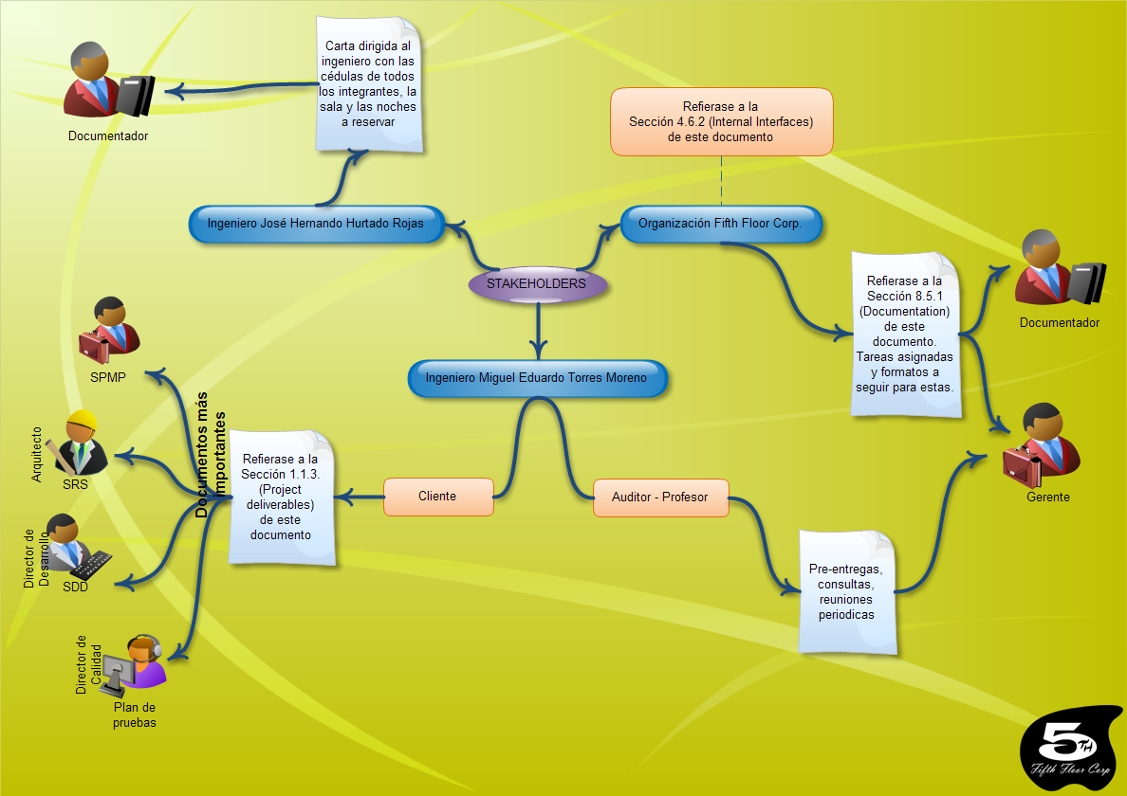

##### 8.5.3.2.1. Responsable

##### 8.5.4.2.2. Recursos

##### 8.5.4.2.3. Producto de Trabajo

## 8.6 Aseguramiento de la Calidad

## 8.7 Medición

## 8.8 Revisionesy auditorias

Este plan esta encargado de describir como se garantizara la calidad de cada artefacto producido tras el desarrollo del proyecto y esta íntimamente relacionado con el plan de verificación y validacion. Estos artefactos bien pueden ser, **manuales**, **modelos**, **documentación**, **código fuente** entre otros. Para ello se podrán emplear : **auditorias**, **revisiones** e **inspecciones[1]**, para identificar **anomalías**, **errores** o **inconsistencias.**

### 8.8.1 Objetivos

* Especificar el procedimiento que me permita a los miembros deFiftthFloorCorp, efectuar exitosamente el plan de aseguramiento de la calidad.
* Asignar responsables de la ejecución de revisión y auditoria.

### 8.8.2. Alcance

### 8.8.3.Responsable

Por definición quien desarrolla el artefacto, no debe ser el mismo que esta encargado de determinar su calidad. Por ello es necesario asociar un ejecutor al artefacto y otro a su revisión o auditoria desarrolladas. Al haberse definido que se trabajara por grupos y luego se revisara el trabajo de otro grupo todos los integrantes son responsables de ese proceso. Sin embargo existen las pre-entregas, donde es el Ingeniero Miguel Torres, quien en el rol de profesor se convierte en un auditor externo, y su retro alimentación será fundamental para aclarar la calidad del producto de software de manera general.

Por otro lado cada artefacto tiene asociado un experto que será responsable de este proceso.

### 8.8.4 Desarrollo

Vale la pena enfatizar que las revisiones deben estar a lo largo de la ejecución del proyecto, realizándose con frecuencia, con el fin de aproximarnos mas a las características de calidad definidas en el plan de gestión de calidad, además estas han de ser documentadas para poder realizar cambios que sean aprobados por el departamento de calidad, y registrado acorde al plan de administración de la configuración, efectuando las labores del Plan de monitoreo y control.

Antes de darse lugar a cualquier entrega al cliente es indispensable revisar cuidadosamente el artefacto ya unificado.

Revisiondels artefacto (Documento)

### 8.8.5. Recursos

### 8.8.6. Producto de Trabajo

## 8.9 Verificaciónyvalidación

Este plan está enfocado en revisar sí el software que se esta construyendo es lo que ha pedido el cliente, y la prueba que este se implementa correctamente acorde a los criterios de calidad definidos por **FifthFloor Corp.**Su importancia radica en el factor evolutivo del proceso de construcción de cualquier producto de software.

### 8.9.1 Objetivos

* Verificar que el software construido es lo que el cliente ha pedido (ver el Plan de Aceptación del Cliente)
* Validar que el software construido es de calidad
* Reducir la probabilidad de entregar errores eviten la satisfacción del cliente, permitiendo identificar los para corregirlos

### 8.9.2. Alcance

### 8.9.3. Responsable

Como responsables de este plan, se encuentran tanto el Administrador de configuraciones y Pruebas (Aseguradores de la calidad), así como el responsable del entregable.

### 8.9.4. Desarrollo

Este plan pretende satisfacer al cliente y demostrar la calidad de los productos elaborados. Por ello se pretende este sea ejecutado desde el inicio del producto y mientras este exista para garantizar su mantenibilidad, aun después de entregado al cliente. Es decir, si el cliente exige correctivos, cambios o mejoras. Estas se efectúen cumpliéndose los objetivos del plan.

#### 8.9.4.1. Ejecución del plan

Para llevar elaborar revisión así como verificación, es necesario tener en cuenta que para los artefactos han de generarse actividades:

* Para verificar se cumplan todos los requerimientos del cliente: A lo larga de cada entrega se realizaran trabajos en parejas, los cuales serán evaluados por otra pareja, luego por el responsable del entregable. (ver Plan de Aseguramiento de la Calidad)
* Para la verificación es necesario que realizar pruebas acordes a cada artefacto, ya sea para la documentación (ver Plan de Documentación), o entrega de prototipos (ver Plan de Pruebas a partir a partir del Octubre).
* Para la corrección de los errores es necesario tener en cuenta lo estimado en el plan de la administración de la configuración, pues es allí donde los cambios se controlan para cada uno de los ítems.
* Para corregir los errores es necesario ver el plan de aseguramiento y control de la calidad, al igual que el Plan de Administración de la Configuracion.

Para esto se emplearán herramientas tales como los estándares, las plantillas, software para control de versión y mecanismos de comunicación. Para que todos los miembros del grupo conozcan el estado del producto y las características deseadas de cada artefacto manejado a lo largo del proyecto.

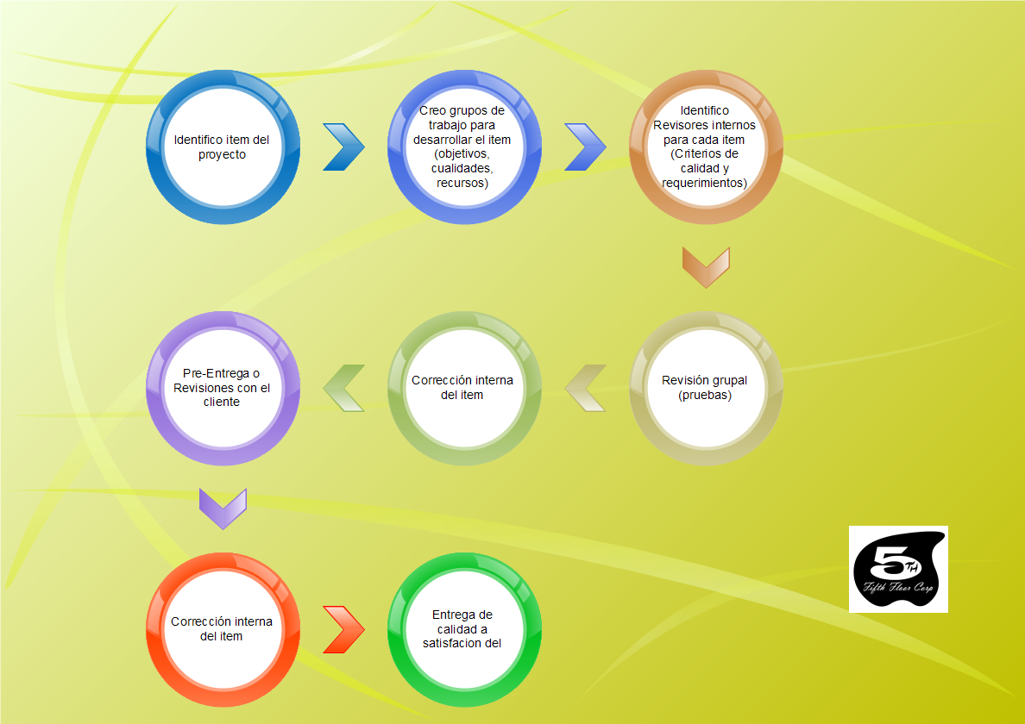

Proceso de verificación y validación del ítem

Aunque se espera la perfección en este riguroso proceso, es claro que existe el posible riesgo de que existan ítems que persistan con errores, ya sea por la no identificación, su tardía corrección, o porque no contamos con los recursos o capacidades para hacerlo dentro de periodo esperado.

### 8.9.5. Recursos

### 8.9.6. Producto de Trabajo

# 9. Planes Adicionales

# 10. Annexes

# 11. Index

1. Su principal objetivo es encontrar defectos en el programa, en lugar de considerer aspectos mayores del diseño.